Grunddataprogrammet under den
Fællesoffentlige Digitaliseringsstrategi 2012 – 2015

Delprogram 2: Effektiv genbrug af grunddata om adresser, administrative inddelinger og stednavne

Målarkitektur
Bilag A - Systemer

MBBL-REF: 2012-3566

Version: 0.9a
Status: Klargjort til styregruppe
Dato: 17. april 2013

Dokument historie
Version | Dato | Beskrivelse | Initialer
0.1 |  | Første udkast | SD-KFC
0.2 | 26.02.2013 | Tilføjet systembeskrivelser og opdaterede systemsammenhænge efter workshop | SD-KFC
0.3 | 19.03.2013 | Klargøring til review  - Kommentarer og systembeskrivelser fra gruppearbejde indsat | SD-KFC
0.8 | 08.04.2013 | Opsamling på reviewkommentarer og klargøring til endelig godkendelse. | SD-KFC
0.9 | 11.04.2013 | Tilretning ifht. kommentarer modtaget på afsluttende workshop onsdag d. 10/4-13. | SD-KFC
0.9a | 14.04.2013 | Enkelte redaktionelle rettelser, beskrivelse af løsninger i kapitel 6 | MLI-MBBL
Indholdsfortegnelse
1. Indledning 4
1.1 Dokumentets formål 4
1.2 Metode 4
1.3 Proces 4
1.4 Læsevejledning 5
2. Systemoverblik 6
2.1 Systemoverblik 6
2.2 Grunddata systemer 7
2.3 Systemer til folke- og virksomhedsregistrering 8
3. Målarkitekturens grunddatasystemer 9
3.1 Systemsammenhænge 9
4. Målarkitekturens services 13
4.1 Services i relation til Adresseregister 13
4.1.1 Adresseservice (AWS 5.0) 13
4.1.2 Ajourføringsservices 14
4.2 Services i relation til SDSYS 14
4.2.1 Administrative geografiske inddelinger service 14
4.2.2 Navngivne steder service 15
4.2.3 Ajourføringsservices 15
4.3 Services i relation til CPR 16
4.3.1 CPR Services 16
4.3.2 CPR Ajourføringsservice 16
4.4 Services i relation til CVR 16
4.4.1 CVR Services 16
4.4.2 Ajourføringsservice 16
4.5 Tværgående services 16
4.6 Øvrige grunddata i Datafordeleren 16
4.6.1 FOT-ajourføringsservice 17
5. Nuværende systemer 18
5.1 Systemsammenhænge 18
5.2 Systemer 18
5.3 Integrationer/kopieringer 21
6. Løsninger frem mod målarkitekturen 23
6.1 Interimsløsning - adresse 23
6.2 CPR overgangsløsning 23
7. Forandringen 24
7.1 Forandringen markeret på nuværende systemsammenhænge 24
7.2 Forandringen markeret på fremtidige systemsammenhænge 25

Indledning

Dokumentets formål
Dokumentets formål er at give et overblik over de systemer, der indgår i delprogrammet med en kort beskrivelse af deres rolle i den nuværende situation (As-Is) hhv. i målbilledet (To-Be). Overblikket omfatter både de systemer, som direkte er en del af grunddataprogrammet, og de systemer der er tæt relateret hertil – eksempelvis ved at de vedligeholder en kopi af de nuværende grunddata.

Metode
Metodemæssigt arbejdes der omkring systemer med forskellige beskrivelser:
Systemoverblik
Systemoverblikket indeholder et grafisk overblik over de systemer, som indgår i delprogram 2 med en kort beskrivelse af deres rolle i den nuværende situation hhv. i målbilledet.
Overblikket omfatter både de systemer, som direkte er en del af grunddataprogrammet, og af de systemer der er tæt relateret hertil – eksempelvis ved at de vedligeholder en kopi af de nuværende grunddata.
Systemsammenhænge
En grafisk fremstilling af sammenhænge mellem de forskellige systemer, som indgår i delprogrammets scope med en beskrivelse af de forskellige snitflader.
Målarkitekturens systemer
En grafisk fremstilling af de væsentligste systemer i målarkitekturen med dertil hørende beskrivelse.

Proces
Etablering af systemoverblik og systemsammenhænge er gennemført i følgende trin i perioden fra d. 7/1 til d. 11/4 2013:
- Bilaterale møder med aftaleparterne
Med udgangspunkt i arbejdet i for-analyseprojekterne etableres et først bud på systemoverblik for områderne: Navngiven vej og adresse, Stednavne, Administrative inddelinger og Adresseanvendelse.
- 1. workshop afholdt onsdag d. 6. februar 2013 – Adresseprogram: Processer, begreber og systemer.
Systemoverblikket blev verificeret.
Delprogrammets sekretariat præsenterede udkast til systemoverblik og systemsammenhænge, og der gennemførtes en dialog om disse med præcisering af forskellige detaljer. I grupper blev der arbejdet med beskrivelse af systemsammenhænge.
Deltagere: MBBL, GST, CPR/CVR/SKAT
- Dokumentation og bearbejdning af 1. workshops resultater.
Resultaterne fra 1. workshop blev dokumenteret og bearbejdet af delprogrammets sekretariat.
- 2. workshop afholdt onsdag d. 20. marts 2013– Godkendelse af Systemdokument.
Det udsendte systemdokument med tilhørende review kommentarer blev behandlet, med det formål at opnå enighed om disse mellem delprogrammet og de forskellige aftalepartnere.
Deltagere: MBBL, GST, CPR/CVR/SKAT
- Indarbejdelse i målarkitektur.
De nu godkendte systemdiagrammer blev indarbejdet i målarkitektur dokumentet af delprogrammets sekretariat.

Læsevejledning
Udover dette indledende kapitel indeholder dokumentet følgende kapitler:
- Kapitel 2 – Systemoverblik
Indeholder et overbliksbillede af forandringen set i helikopterperspektiv. Kapitlet opridser de involverede systemer og beskriver forandringen i hovedtræk.
- Kapitel 3 – Målarkitekturens systemer
Indeholder en beskrivelse af de enkelte systemer og sammenhænge i målarkitekturen.
- Kapitel 4 – Målarkitekturens services
Indeholder en beskrivelse af de services som forventes udstillet i målarkitekturen.
- Kapitel 5 – Nuværende systemer
Indeholder en beskrivelse af det nuværende systemlandskab og sammenhænge mellem systemerne.
- Kapitel 6 – Løsninger frem mod målarkitekturen
Indeholder en beskrivelse af de midlertidige løsninger der skal anvendes på vej frem mod målarkitekturen.

Systemoverblik

Systemoverblik
Nedenstående figur giver et overblik over de væsentligste systemer i målarkitekturen.

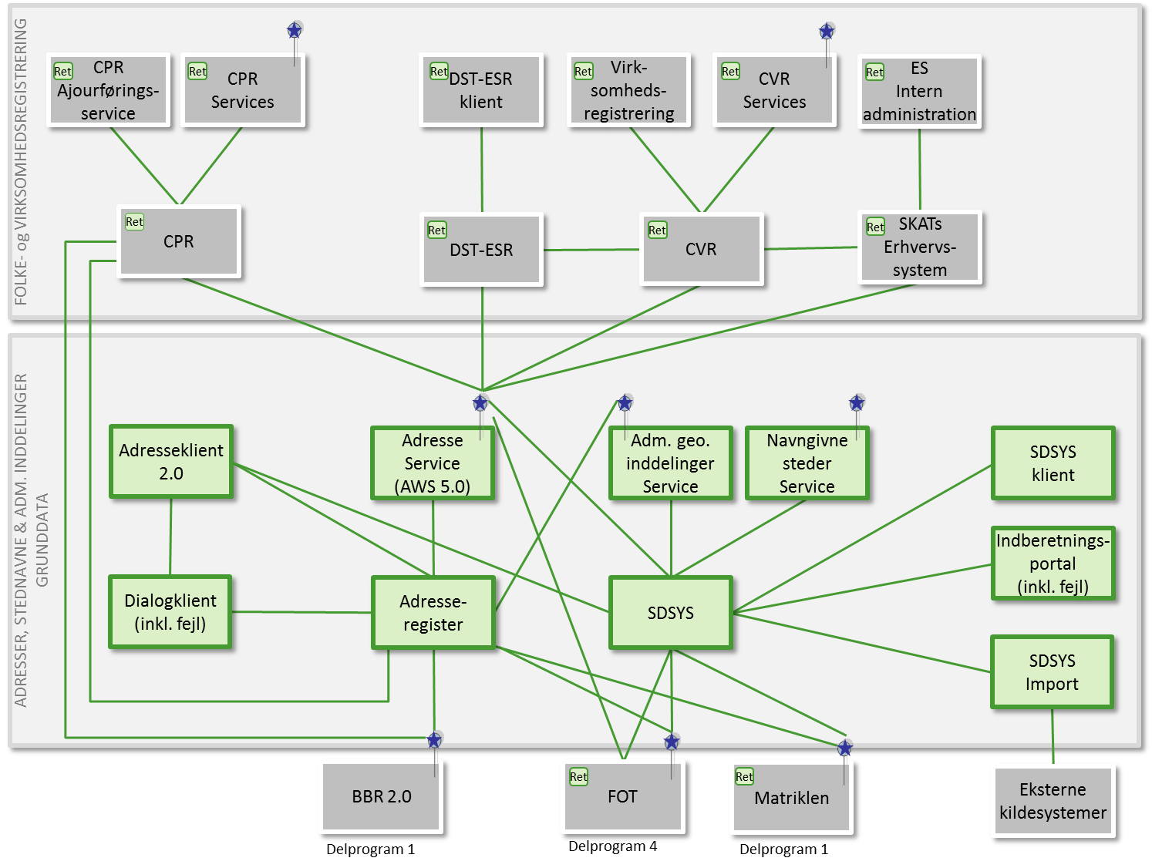
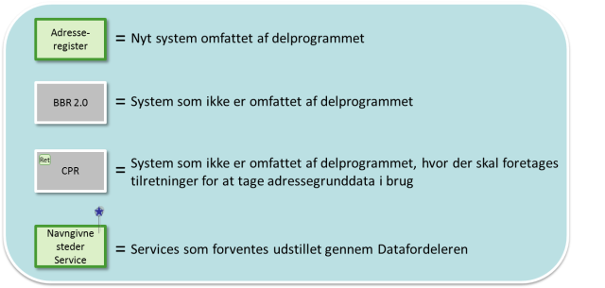
Figur 1
Hovedtrækkene i forandringen som afspejles i målarkitekturen er:

Adresser
- Der etableres et adresseregister med autoritative grunddata på adresseområdet der skal genbruges i offentlige it-løsninger og processer.
- CPR tager de autoritative adresser i brug som grundlag for folkeregistreringen.
- CVR, SKAT og Danmarks Statistik tager de autoritative adresser i brug som grundlag for virksomhedsregistreringen.
- Registreringen af vejnavne og oplysninger om vejnavnes og adressers beliggenhed i administrative enheder overføres til det nye Adresseregister fra CPR-VEJ (som udfases efter en overgangsperiode).

Stednavne & Administrative geografiske inddelinger
- Der etableres et nyt stednavne- og DAGI-system (SDSYS) til at håndtere stednavne og administrative inddelinger som autoritative grunddata.
- SDSYS skal gøre det muligt for andre parter at etablere integration til egne systemer og indmelde nye navne.

Adgang til grunddata
- Grunddata om adresser, administrative geografiske inddelinger og stednavne distribueres via Datafordeleren og kan frit anvendes af myndigheder og private til kommercielle og ikke-kommercielle formål.

I afsnit 7 er forandringen illustreret på de detaljerede systemsammenhængsdiagrammer fra afsnit 3 og 5.

Grunddata systemer
Adresseregister indeholder alle valide vejnavne og adresser i N5 kvalitet, som kan bruges af myndigheder, borgere og virksomheder. Ajourføring af adresserne sker via åbne snitflader. Videregivelse af adresser sker via datafordeleren. Der udvikles også en klient til opdatering af adresser og endvidere etableres der løsninger til dialog og fejlhåndtering. Grunddata udstilles som Adresseservice gennem Datafordeleren, som en videreudvikling af den nuværende Adresse Web Service (AWS). Registeret indeholder navngivne veje og adresser.

SDSYS udvikles til at kunne administrere, transformere og lagre stednavne og administrative inddelinger. Systemet vil integrere andre grunddata, på den måde at der i visse tilfælde skabes objektrelation til stednavne, således at de arver den geografiske placering fra andre grunddataregistre. Udstiller Stednavne og Administrative geografiske inddelinger gennem datafordeleren. Der udvikles også en klient til opdatering af stednavne og administrative inddelinger og endvidere etableres der løsninger til import, indberetning og fejlhåndtering. Grunddata udstilles som services for Navngivne steder og Administrative geografiske inddelinger gennem Datafordeleren.

Matriklen består af hhv. Matrikelregisteret og Matrikelkortet, der indeholder oplysninger om Danmarks ca. 2,5 mio. jordstykker og deres arealstørrelser mv. Hvert jordstykke er identificeret ved et matrikelnummer og er stedfæstet på matrikelkortet.

BBR 2.0 indeholder udelukkende oplysninger om Bygninger og Boliger og ikke adresser. Ejendomsbegrebet Bestemt Fast Ejendom er implementeret i BBR 2.0. Ajourføring af oplysninger om bygninger og boliger sker via åbne snitflade, og videregivelse af data sker via Datafordeleren.

FOT indgår i Datafordeleren på linje med de øvrige grunddataregistre. FOT indgår i det geografiske grundlag for en række objekttyper. FOT er etableret og vedligeholdes af staten og kommunerne jf. en særlig aftale herom.

Systemer til folke- og virksomhedsregistrering

CPR tilrettes til at anvende adresserne som grundlag for folkeregistreringen, dvs. til angivelsen af de enkelte personers danske opholdsadresse. Ophold på dansk adresse opdateres gennem ajourføringsservice og skal udstilles gennem CPR services i Datafordeleren.

CVR tilrettes til at anvende adresserne mv. som grundlag for virksomhedsregistreringen, for juridiske enheder og produktionsenheder. Adresseanvendelsen opdateres gennem løsningerne til virksomhedsregistrering. Oplysningerne udstilles gennem CVR services i Datafordeleren.

SKAT’s Erhvervssystem tilrettes til at anvende adresserne som grundlag for primærregistreringen af visse virksomhedstyper. Adresseanvendelse opdateres gennem ES Intern administration og udstilles gennem CVR services i Datafordeleren (via synkronisering mellem ES og CVR).

Danmarks Statistiks Erhvervsstatistikregister tilrettes til at anvende adresserne som grundlag for primærregistreringen af visse virksomhedstyper. Adresseanvendelse opdateres gennem DST klient og udstilles gennem CVR services i Datafordeleren (via synkronisering mellem DST-ESR og CVR).

Målarkitekturens grunddatasystemer

Systemsammenhænge
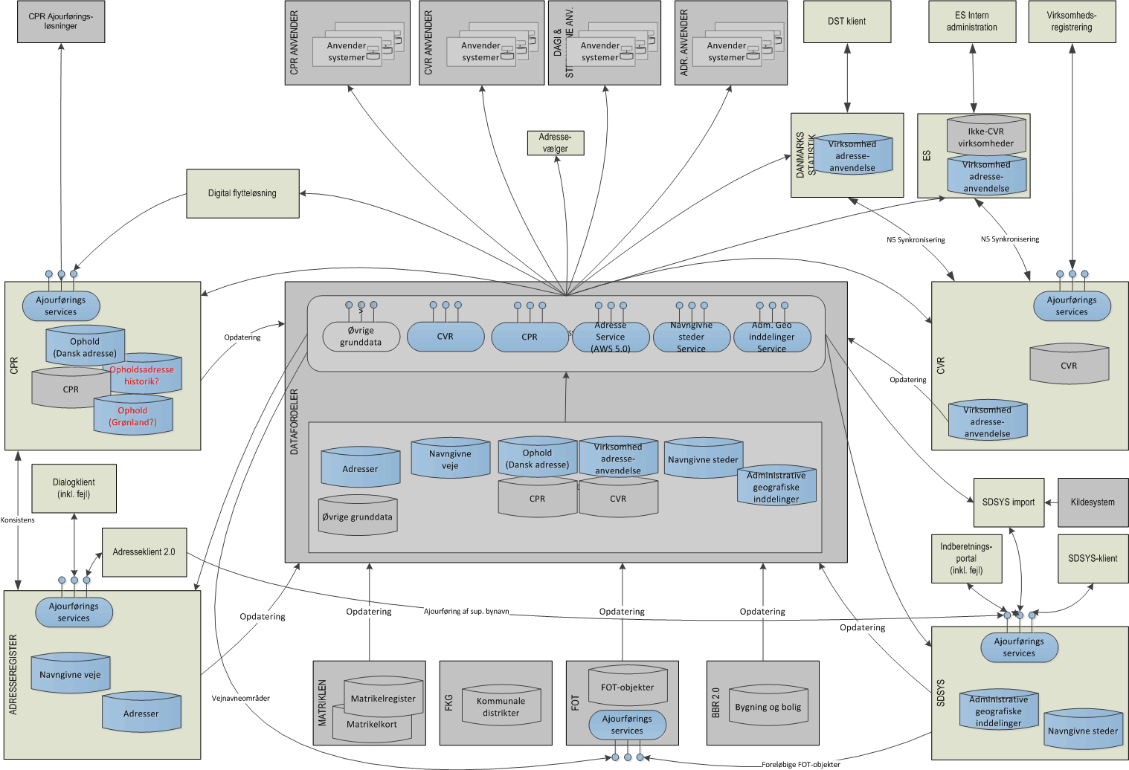
Figur 2
Ovenstående figur er en detaljering af systemoverblikket med fokus på systemsammenhænge. Der er i målarkitekturen etableret en infrastruktur, som sikrer, at oplysninger om adresser, stednavne og administrative inddelinger registreres i autoritative registre (Adresseregisteret og SDSYS). CPR, CVR, SKAT og Danmarks Statistik tager de autoritative adresser i brug til registreringer af personer og virksomheders adresseanvendelse (fx dansk opholdsadresse og virksomhedsadresser).

Målarkitekturen er et målbillede hvor tekniske detaljer er udeladt, senere i forbindelse med udarbejdelse af løsningsarkitekturen skal der tages stilling til den nøjagtige tekniske udformning ud fra retningslinjer fra hhv. Datafordeleren og Grunddataprogrammet.

Målarkitekturen overholder to hovedprincipper:

- Al udstilling foregår via Datafordeleren
Datafordeleren er et væsentligt element i målarkitekturen. Datafordelerens ansvar er at udstille fællesoffentlige grunddata og tilhørende hændelser om personer, virksomheder, faste ejendomme, adresser og geografi. Disse data og hændelser udstilles gennem datafordelerens udstillingsservices, som i målarkitekturen er den eneste adgang til de fællesoffentlige grunddata. Eneste undtagelse er at ajourføringsservices naturligvis kan læse de grunddata, de er ansvarlige for at vedligeholde, mens de skal anvende datafordelerens udstillingsservices, når de skal læse grunddata uden for deres eget ansvarsområde, f.eks. i forbindelse med validering af forretningsregler.
- Al opdatering foregår via ajourføringsservices
Grunddata vedligeholdes gennem et sæt af dedikerede ajourføringsservices, som sikrer overholdelse af de gældende forretningsregler i grunddataregistrene.

Herunder er de enkelte systemer i målarkitekturen kort beskrevet.

- Adresseregistret
Indeholder alle valide adresser i N5 kvalitet, samt vejnavne. Ajourføring af adresserne sker via åbne snitflader. Videregivelse af adresser sker via datafordeleren.
- Adresseklienten 2.0
Den primære klient for kommunerne til ajourføring af adresser og vejnavne. Adresseklienten håndterer også præsentation af baggrundskort til at understøtte den geografiske registrering af adresser og vejnavne.
- Adressevælgeren
Et utal af systemer, applikationer, hjemmesider m.fl. indeholder en funktionalitet hvor en bruger skal indtaste en adresse. Adressevælgeren er en programstump der muliggør at disse applikationer mv. udsøger og vælger en valid adresse fra adresseregistret efterhånden som brugeren angiver/indtaster adressen.

- BBR 2.0
Indeholder udelukkende oplysninger om Bygninger og Boliger og ikke adresser. Ejendomsbegrebet Bestemt Fast Ejendom er implementeret i BBR 2.0. Ajourføring af oplysninger om bygninger og boliger sker via åbne snitflade, og videregivelse af data sker via Datafordeleren.

- Det centrale personregister (CPR)
Indeholder persondata, der har fællesoffentlig interesse i Danmark og Grønland . En personadresse (dansk ophold) vil være en relation mellem en person i CPR, og en autoritativ adresse fra Adresseregistret. CPR administrerer ikke mere vej- og distriktsoplysninger.

- CPR-anvendere
CPR kunder der modtager personadresser (dansk ophold) fra Datafordeleren.

- CPR-ajourførere
De myndigheder m.v. der har adgang til at ajourføre i CPR. De vil kunne foretage opdatering gennem services til CPR. N5-adresser skal understøttes.
- Det Centrale Virksomhedsregister (CVR)
Erhvervsstyrelsens virksomhedsregister. En virksomhedsadresseanvendelse vil være en relation mellem en virksomhed eller en produktionsenhed og en autoritativ adresse fra Adresseregistret. Der vil fortsat være synkronisering mellem CVR og hhv. ES og DST-ESR, sådan at N5-adresser er understøttet.
Det skal afklares hvad der skal ske med P2 i denne sammenhæng.
- CVR-ajourførere
Registranter af CVR data(f.eks.: selvbetjeningsløsninger, myndighedsregistreringer). N5-adresser skal understøttes.
- CVR-anvendere
Aftagere af CVR data (CVR abonnenter, andre myndigheder, publicerings kanaler). N5-adresser skal understøttes.
- Digital flytteløsning (opdateret løsning)
En løsning der skal gøre det nemmere at melde flytning. Løsningen skal benytte N5-adresser fra Adresseregisteret og link til melding af manglende adresser skal indarbejdes.
- Danmarks Statistik (DST-ESR)
Der skal ændres i kommunikationen mellem DST-ESR og ERSTs registreringssystemer, herunder CVR, så der kan understøttes adresser på N5 niveau fra ERST til DST og omvendt. Der skal her ses på den nuværende kommunikation mellem DST-ESR og CVR via P2, der omfatter alle typer af data, så ændringen kommer til at omfatte en totalomlægning af den nuværende kommunikation, dvs. ikke kun på adresser.
- ES
Der skal ændres i kommunikationen mellem ES og ERSTs registreringssystemer, herunder CVR, så der kan sendes adresser på N5 niveau fra ERST til SKAT og omvendt. Der skal her ses på den nuværende kommunikation mellem ES og CVR via P2, der omfatter alle typer af data, så ændringen kommer til at omfatte en totalomlægning af den nuværende kommunikation, dvs. ikke kun på adresser.

- ES-ajourfører
En systemløsning for SKATs sagsbehandlere til at registrere adresseoplysninger skal ændres, så der overgås til at registrere adresse på N5 niveau. Det kræver ændringer i de programmer i ES, der styrer adresseregistreringen i relevante brugergrænseflader. Det skal sikres, at de eksisterende adresser ”synkroniseres” (datavaskes) i nødvendigt omfang, herunder også de adresser, der ikke fremgår af CVR og de adresser på virksomheder, der ikke har et CVR-nr.

- Fejlmeldeklient/dialogklient/indberetningsportal
Klienter der skal gøre det muligt for borgere samt brugere af adresser at indberette fejl ved adresser. Derudover skal klienterne understøtte en dialogproces i forbindelse med fastsættelse af adresser.

- FOT
FOT-databasen indgår i Datafordeleren på linje med de øvrige grunddataregistre. FOT indgår i det geografiske grundlag for en række objekttyper. FOT er etableret og vedligeholdes af staten og landets kommuner.

- Matriklen
Består af hhv. Matrikelregisteret og Matrikelkortet, der indeholder oplysninger om Danmarks ca. 2,5 mio. jordstykker og deres arealstørrelser mv. Hvert jordstykke er identificeret ved et matrikelnummer og er stedfæstet på matrikelkortet.

- Stednavne- DAGI system (SDSYS)
Udvikles til at kunne administrere, transformere og lagre stednavne og administrative inddelinger. Systemet vil integrere andre grunddata, på den måde at der i visse tilfælde skabes objektrelation til stednavne, således at de arver den geografiske placering fra andre grunddataregistre.

- SDSYS-import
Udvikles for import af automatiske opdateringer fra eksterne systemer. Inden der kan importeres data er det nødvendigt at indgå en aftale med GST om transformationen fra det eksterne system til SDSYS. Importen kan ske ved at SDSYS trækker data fra et eksternt register eller ved at det eksterne register ”skubber” data frem til SDSYS.

- SDSYS-klient
Udvikles for at opdateringer kan ske gennem en portal. Det sikrer at organisationer, myndigheder uden systemer kan indtaste nye oplysninger. Der vil være en historik knyttet til alle indmeldinger.

Målarkitekturens services
I målarkitekturen forventes det at der udstilles services gennem Datafordeleren fra Adresseregisteret og SDSYS, samt services omkring adresseanvendelse fra CPR og CVR. Ligeledes stiller målarkitekturen en række krav til øvrige grunddatasystemer omkring services der skal være tilgængelige for at målarkitekturen kan opfyldes.

Services i relation til Adresseregister

Adresseservice (AWS 5.0)
Målarkitekturens processer benytter følgende:
- Søgning på navngivne veje
- Søgning på adresse

Fra foranalysen er der yderligere givet et bud på følgende:

Nr. | Servicenavn | Beskrivelse
S.1 | Vejnavnesøgning | Søgning på ud fra søgeparametre inklusive fonetisk søgning (”smart søg” i takt med indtastning), DAGI-inddelinger eller egne område(r).  Returnerer UUIDer og udvalgte dataattributter inklusiv geometri. Referencesystem skal angives
S.2 | Vejnavnedetaljer | Returnerer alle dataattributter.  Mulighed for historikopslag
S.3 | Adressesøgning | Søgning på ud fra søgeparametre inklusive fonetisk søgning, DAGI-inddelinger eller egne område(r).  Returnerer UUIDer og udvalgte dataattributter dataattributter inklusiv geometri. Referencesystem skal angives
S.4 | Adressedetaljer | Returnerer alle dataattributter.  Mulighed for historikopslag
S.5 | Adresse-download | Download af adresser i forskellige industri- og gængse formater. Mulighed for:  - landdækkende og områdevis download  - at styre antal attributter  - +/- og total download  - download pr. en given dato.
S.6 | Formatering | Standardiseret formatering af adressebetegnelser. Kan benyttes separat til opslag eller typisk integreret ifm. S.2 og S.4
S.7 | Vejnavnehændelser | Abonnement på ændringer i status, stavemåde, postnummer(numre) og supplerende bynavn(e)
S.8 | Adressehændelser | Abonnement på ændringer i status, vejnavn, husnummer, side/dør, postnummer og supplerende bynavn
S.9 | Kendte fejl/mangler | Allerede meldte fejl/mangler udstilles
S.10 | CPR VEJ data inkl. husnummer-intervaller | Overgangsløsning som sikrer at nuværende CPR VEJ abonnenter fortsat har adgang til data svarende til nuværende leverancer. (I spor 3 afklares arbejdsdeling nærmere).

Ajourføringsservices
Målarkitekturens processer benytter følgende:

- Præregistrer navngiven vej
- Aktiver navngiven vej
- Præregistrer ændret navngiven vej
- Aktiver ændret navngiven vej
- Korrektion af vejnavn
- Nedlæg vejnavn
- Præregistrer adgangspunkt
- Registrer adgangspunkt
- Præregistrer adresse
- Aktiver adresse
- Flyt adgangs-/vejpunkt
- Præregistrer ændring til adresse
- Aktiver ændret adresse
- Nedlæg adresse
- Nedlæg adgangspunkt inkl. vejpunkt
- Marker adgangspunkt inkl. vejpunkt
- Korrektion af adgangspunkt inkl. vejpunkt
- Korrektion af adresse

Services i relation til SDSYS

Administrative geografiske inddelinger service
Målarkitekturens processer benytter følgende:

- Søgning på administrative geografiske inddelinger

Fra foranalysen er der yderligere givet et bud på følgende:

Nr. | Service | Beskrivelse
S.1 | Søgning på Administrative landinddelinger | Søgning på en mængde fx baseret på en ”bounding box”.  Mulighed for historikopslag
S.2 | Opslag på Administrativ landinddeling | Returnerer alle dataattributter (afhængig af kategori) objektvis.  Mulighed for historikopslag.
S.3 | Administrativ landinddeling Download | Download af landinddelinger i forskellige industri- og gængse formater. Mulighed for:  - landdækkende og områdevis download  - at styre antal attributter  - +/- og total download  - download pr. en given dato.
S.3 | Opslag på Administrativ landinddeling fra mobile devices | En smartphone skal via en app kunne forespørge med en GPS-koordinat og få returneret aktuel placering i fx kommune, politikreds og sogn.
S.4 | Hændelser | Abonnement på ændringer
S.5 | Kendte fejl/mangler | Allerede meldte fejl/mangler udstilles

Navngivne steder service
Målarkitekturens processer benytter følgende:

- Søgning på eksisterende navngivne steder

Fra foranalysen er der yderligere givet et bud på følgende:

Nr. | Servicenavn | Beskrivelse
S.1 | Navngivne steder | Søgning på ud fra søgeparametre inklusive fonetisk søgning (”smart søg” i takt med indtastning), kategorier, DAGI-inddelinger.
S.2 | Navngivet sted | Returnerer alle dataattributter (afhængig af kategori).  Mulighed for historikopslag
S.3 | Download | Download af adresser i forskellige industri- og gængse formater. Mulighed for:  - landdækkende og områdevis download  - at styre antal attributter  - +/- og total download  - download pr. en given dato.
S.4 | Hændelser | Abonnement på ændringer inkl. stavemåde
S.5 | Kendte fejl/mangler | Allerede meldte fejl/mangler udstilles

Ajourføringsservices
- Registrer stednavneforslag
- Korrektion af navngivet sted
- Registrer officielt navngivet sted
- Opdater autoriserede stednavne
- Opdater FOT-kobling
- Opdater adressekobling
- Importer administrativ inddeling
- Opret forslag til ændring af administrativ inddeling
- Effektuer ændring af administrativ inddeling
- Rediger administrativ inddeling
- Korrektion af administrativ inddeling
- Opdater administrativ inddeling
- Importer navngivne steder

Services i relation til CPR

CPR Services
- Findes der ophold på adresse
- Udstilling af ophold dansk adresse i relevante CPR-services

CPR Ajourføringsservice
- Registrer ophold dansk adresse
- Registrer ændret ophold dansk adresse
- Registrer ophør af ophold dansk adresse

Services i relation til CVR

CVR Services
- Udstilling af virksomhedsadresseanvendelse i relevante CVR-services

Ajourføringsservice
- Registrer virksomheds adresseanvendelse
- Opdater virksomheds adresseanvendelse
- Korriger virksomheds adresseanvendelse

Tværgående services
- Søgning på ”alt navngivet”
Videreudvikling af GST service ”Vis stedet”

Øvrige grunddata i Datafordeleren
- Søgning på FOT-vejmidter
- Søgning på FOT-objekt (fx vejmidter)
- Søgning på bygning
- Søgning på enhed
- Søgning på jordstykke

FOT-ajourføringsservice
- Registrer foreløbige FOT-vejmidter
- Registrer nyt FOT-objekt

Nuværende systemer

Systemsammenhænge
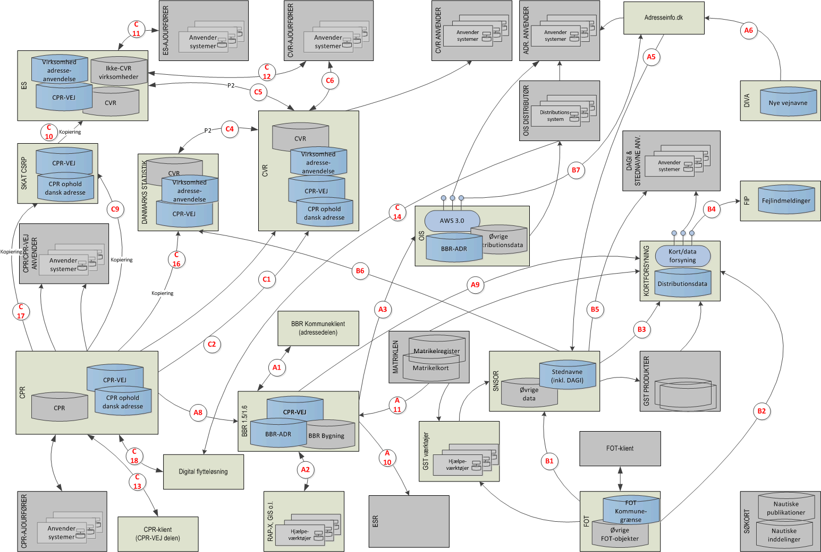
Figur 3
De nuværende systemsammenhænge er præget af delt ansvar for adresser (fx CPR-VEJ i CPR-systemet) og en lang række punkt-til-punkt integrationer med lokale kopier af adressegrunddata. I det følgende beskrives systemerne og deres integrationer.

Systemer

- Adresseanvendere
Adresser anvendes af en lang række private og offentlige aktører, fx beredskabet, postvæsenet, taxi og anden distributør virksomhed og varetagelse af kommunale opgaver i hjemmet.
- Adresseinfo.dk
Adresseinfo indeholder oplysninger om adresser. Hjemmesiden indeholder generel information om det danske adressesystem og om betydningen af synlige og korrekte adresser, tekniske oplysninger om adressedata, om standarder, datakvalitet og –ajourføring og om adgang til de offentlige adressedata samt oplysninger om kommunernes opgaver og ansvar som adressemyndighed.
- BBR 1.5/1.6
BBR indeholder grunddata om alle bygninger, boliger og adresser. Registret ajourføres af kommunerne primært i forbindelse med byggesager. MBBL har det overordnede ansvar for datakvaliteten, og lovgiver om registerets indhold samt udstikker regler og vejledning for ajourføring. BBR version 1.5 forventes til april 2013, og version 1.6 forventes i slutningen af 2013.
- BBR-Kommuneklient (adressedelen)
BBR-Kommuneklient benyttes af kommunerne til blandt andet at ajourføre adresserne i BBR. Adressernes koordinater kan ikke ajourføres gennem BBR-Kommuneklienten.
- CPR
Det centrale personregister (CPR) indeholder persondata, der har fællesoffentlig interesse i Danmark og Grønland.
- CPR/CPR-VEJ anvendere
Siden 1968 har CPR’s vejregister dannet grundlag for administration af adresser i Danmark. CPR’s vejregister administreres af kommunerne, og distribueres til offentlige/private myndigheder og virksomheder via CPR-kontoret, der er et kontor under Økonomi- og Indenrigsministeriet.
- CPR-ajourførere
En række myndigheder m.v. har adgang til at ajourføre data i CPR. Kommuner, statsamter, sogne, borgere, skattemyndigheder m.v. kan således direkte ajourføre CPR-data.
- CPR-klient (CPR-VEJ delen)
Der er udviklet en række services til opdatering og søgning af CPR-data. Desuden administrerer CPR-kontoret en klient, der kan anvendes til opdatering. Kommunerne vedligeholder CPR’s vejregister gennem denne klient.
- CSR-P
CSR-P er SKATs centrale personregister over alle personer med et CPR-nr. Systemet bruges til håndtering af SKATs skatteopkrævning for personer og er stamregister for øvrige systemer hos SKAT. CSR-P indeholder en totalkopi af CPR, herunder CPR-vej.
- CVR
Det Centrale Virksomhedsregister (CVR) er Erhvervsstyrelsens virksomhedsregister.
- CVR-ajourfører
Brugergrænseflader og interfaces der opretter, ajourfører og viser grunddata i CVR inkl. adresser på N3 form. F.eks.: Virk.dk/WebReg
- CVR-anvender
Fx webservices til distribution af data (CVR-Online), publicering af CVR-data på CVR.dk mv.
- DAGI & STEDNAVNE ANV
Rejseplanen og 112 er eksempler på anvendere af stednavne og admistrative inddelinger enten direkte fra SNSOR eller fra Kortforsyningen
- Digital flytteløsning
En løsning der skal gøre det nemmere at melde flytning.
- DIVA
Den ”digitale opslagstavle” (DIVA) publicerer kommunernes oplysninger om beliggenheden af nye vejnavne så anvendere af adresser kan få adgang til dem tidligt.
- Danmarks Statistik
ESR er DSTs virksomhedsregistreringssystem, der indeholder grunddata og specifikke statistikoplysninger om virksomhederne. DST opdaterer her de virksomhedstyper/oplysninger som de er dataleverandører på.
- ES
ES (Erhvervssystemet) er SKATs virksomhedsregistreringssystem, der indeholder grunddata og specifikke skatteoplysninger om virksomhederne (fx hvem der er momsregistret), og er stamregister for øvrige systemer hos SKAT. Data bruges som grundlag for skatteopkrævning. Data fra ES, herunder adresser udstilles for ERST til brug for registrering og ajourføring af virksomhedsdata via ERSTs registreringsløsninger. Data udstilles (leveres) desuden til visse offentlige eller halvoffentlige virksomheder, fx ATP.
- ES-ajourfører
De fleste registreringer af virksomhedernes grunddata, herunder adresser bliver udført og overført til ES fra ERSTs systemer, men SKATs sagsbehandlere kan selv foretage registrering, herunder også af adresser herunder specielle adresser, der kun ligger i ES, og adresser der bliver overført til CVR. Ved adresseregistrering benyttes kopidata af CPR-vej (kopi af adresser fra SKATs CSR-P, der får data fra CPR), dvs. adresseregistrering på niveau 3 (N3).
- ESR
ESR (Ejendomsstamregisteret) består af en registerdel og en ejendomsskattedel. Registerdelen indeholder den mest komplette og ajourførte fortegnelse over landets faste ejendomme og deres ejere. ESR ajourføres løbende med oplysninger fra KMS (jordstykker), Tinglysningsretten (ejerlejligheder og ejerskifter) samt den kommunale administration (bygninger på fremmed grund og ejerskifter).
- FIP
Første version af en kortbaseret indberetningsløsning til indberetning af fejl og mangler. Den kan benyttes af alle og understøtter NemId. Understøtter en generel struktureret indmelding af fx geometri. Indeholder et enkelt sagsbehandlingsmodul og udstilling af indmeldte data via WFS/WMS. Der er lagt op til at kunne definer flere domæner fx stednavne, administrative inddelinger osv for specialfunktionalitet.
- FOT
Indeholder fælles geografiske referenceobjekter fx vejmidte herunder også den topografiske kommunegrænse, som er et DAGI tema.
- FOT-klient
FOT-klienten er udviklet til løbende sagsorienteret opdatering af FOT-data, især med henblik på anvendelse i kommunerne.
- Kortforsyningen
GSTs distributionsinfrastuktur for GST kortprodukter (WMS) samt fx FOT-data, stednavne, administrative inddelinger. Download og WFS
- Matriklen
Matriklen består af hhv. Matrikelregisteret og Matrikelkortet, der indeholder oplysninger om Danmarks ca. 2,5 mio. jordstykker og deres arealstørrelser mv. Hvert jordstykke er identificeret ved et matrikelnummer og er stedfæstet på matrikelkortet.
- OIS, herunder AWS 3.0
OIS er en statslig database der videregiver en lang række oplysninger om ejendomme i DK, herunder adresser Derudover videregives adresserne via Adresse WebServicen (AWS) 3.0.
- OIS distributører
OIS leverer ejendomsoplysninger videre til en række distributører - OIS distributører - på baggrund af en kontrakt. Distributører er private og offentlige virksomheder, som abonnerer på masseudtræk af data med henblik på forædling og/eller videresalg.
- RAP-X, GIS o.l.
Kommunerne skal registrere koordinater på adresserne. Denne ajourføring understøtter den nuværende BBR-kommuneklient ikke. Kommunerne benytter derfor forskellige øvrige systermer som fx RAP-X eller diverse GIS til at indberette og ajourføre adressernes koordinater.
- SNSOR
Indeholder en række temaer som en del af GST grunddatasamling herunder vejnavne. Vedligeholdes af GST på baggrund af aktiv indhentning af oplysninger.
- Søkort
Ved Søkort forstås en samling af hydrografiske informationer, som er uundværlige for søfarende i de danske farvande. Søkort indeholder ud over farvandsinformationer: havnelodser og andre publikationer. Søkort indgår ikke i andre systemer.

Integrationer/kopieringer
Herunder følger en kort gennemgang af integrationer/kopieringer fra de nuværende systemsammenhænge.

Integration  (figur ref.) | Beskrivelse
A1 | Kommunernes opdatering af adresser, dog excl. Adressepunkt.  Online  N5
A2 | Kommunernes opdatering af adressepunkt via BBR snitfladen.  Online eller offline (som batch)  N5
A3 | BBRs overførsel af ændringsdata for adresser.  Dagligt via OISXML dokumenter.
A5 | Udveksling af BBRs adressedata via services (WMS/WFS).  Daglig opdatering  N5
A6 | Udstilling af kommunernes oplysninger om nye vejnavne (pdf o.l.) via online services.
A8 | Overførsel af CPR-VEJ ajourføringsudtræk til BBR adresse.  Dagligt i (format?)
A9 | Overførsel af opdateringer i adressedata til KMS/KF.  Online  OIOXML  Nær realtid  N5
A10 | Overførsel af opdateringer i BBR-adresse til ESR.  Online  Nær realtid  N4
A11 | Overførsel af matrikelkoordinat til BBR-adresse (som foreløbig adressepunkt).  Online  Service  SOAP
B1 | Kopi af FOT til brug i SNSOR til kobling til FOT-geometri.
B2 | Alle FOT-data kopieres til Kortforsyningen
B3 | Stednavne og administrative kopieres til Kortforsyningen
B4 | FIP benytter kortforsyningens WMS/WFS tjenester til at understøtte indberetningen.
B5 | Leverancer direkte fra SNSOR til visse anvendere.
B6 | Leverance til DST af bypolygoner, som er en objekttype i SNSOR.
B7 | I SNSOR lyttes på nye vejnavne for at opdatere vejnavnetemaet i SNSOR.
C1 | Oprettelse af CVR adresser, valideres mod lokal kopi af CPR-VEJ. Lokal kopi opdateres ud fra daglig delta-fil. Adresser er i N3 format.
C2 | CVR opdateres med personadresser fra CPR, via WebService og daglig delta-fil. Adresser er i N3 format.
C4 | DST opretter og ajourfører grunddata i CVR, inkl. adresser i N3 format, på offentlige virksomheder via P2 protokol. DST modtager også data fra CVR.
C5 | SKAT opretter og ajourfører grunddata i CVR inkl. adresser i N3 format på visse virksomheder via P2 protokol. Der modtages også data den anden vej.
C6 | Oprettelse, ajourføring og udstilling af CVR-grunddata(virksomhedsregistrering) inklusive adresser på N3 form, via WebService og fil-overførsel.
C9 | CSR-P opdateres med CPRs vejregister
C10 | ES opdateres med en kopi af CPRs vejregister + personadresserne.
C11 | SKATs egen klientløsning til oprettelse og ajourføring af adresser.
C12 | SKAT opretter og ajourfører grunddata i CVR inkl. adresser i N3 format på visse virksomheder via Webservice. Der modtages også data den anden vej.
C13 | Kommunerne opdaterer CPRs vejregister
C14 | OIS leverer oplysninger om adresser til den digitale flytteløsning.
C16 | DST opdateres med CPRs vejregister
C17 | CSR-P opdateres med personadresser fra CPR

Løsninger frem mod målarkitekturen
På adresseområdet etableres der en interimsløsning og en CPR overgangsløsning, der formentlig rækker ud over programmets levetid.

Interimsløsning - adresse
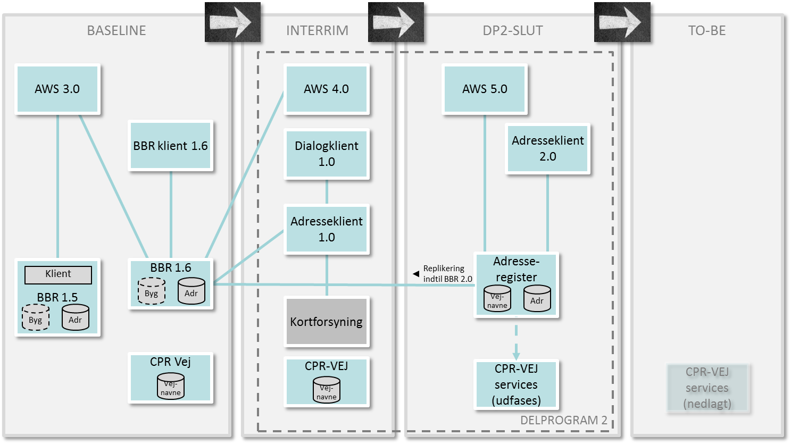
Figur 4
I interimløsningen skal adresseklient 1.0 og dialogklient 1.0 sikre at kommunerne tidligt i delprogramprocessen får adgang til et enkelt og effektivt værktøj der kan kan anvendes fastsætte supplerende adresser til erhvervsvirksomheder mv. AWS 4.0 skal sikre at brugerne af adressedata så tidligt som kan tilbydes bedre data og services. AWS 4.0 kan, sammen med Kortforsyningen, benyttes indtil Datafordeleren og AWS 5.0 er i drift.

CPR overgangsløsning
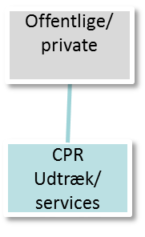
Figur 5
I CPR’s overgangsløsning tilbydes dataudtræk og tjenester som svarer til CPR og CPR Vej

Forandringen

Forandringen markeret på nuværende systemsammenhænge
Nedenstående figur illustrerer de systemer som udgår i forbindelse med forandringen.

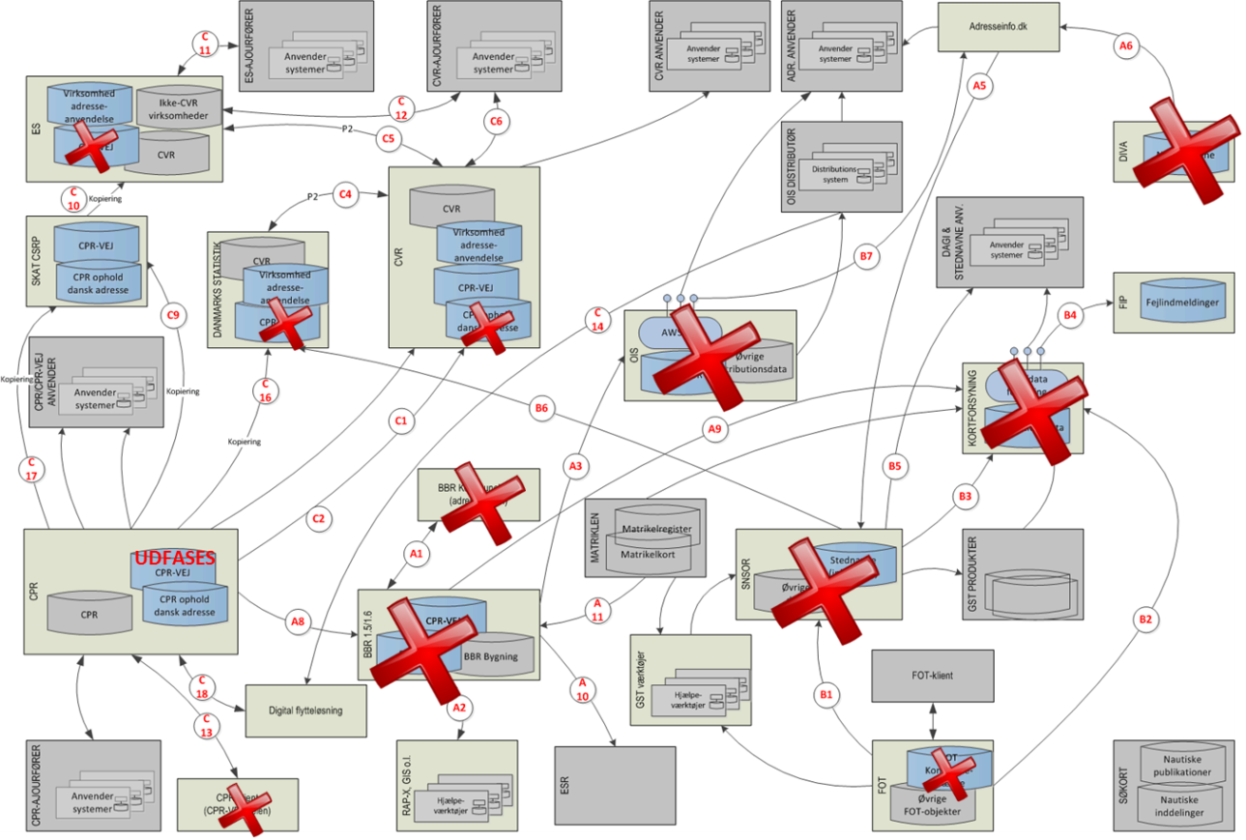
Figur 6

Forandringen markeret på fremtidige systemsammenhænge
Nedenstående figur illustrerer nye systemer/registre i forbindelse med forandringen.

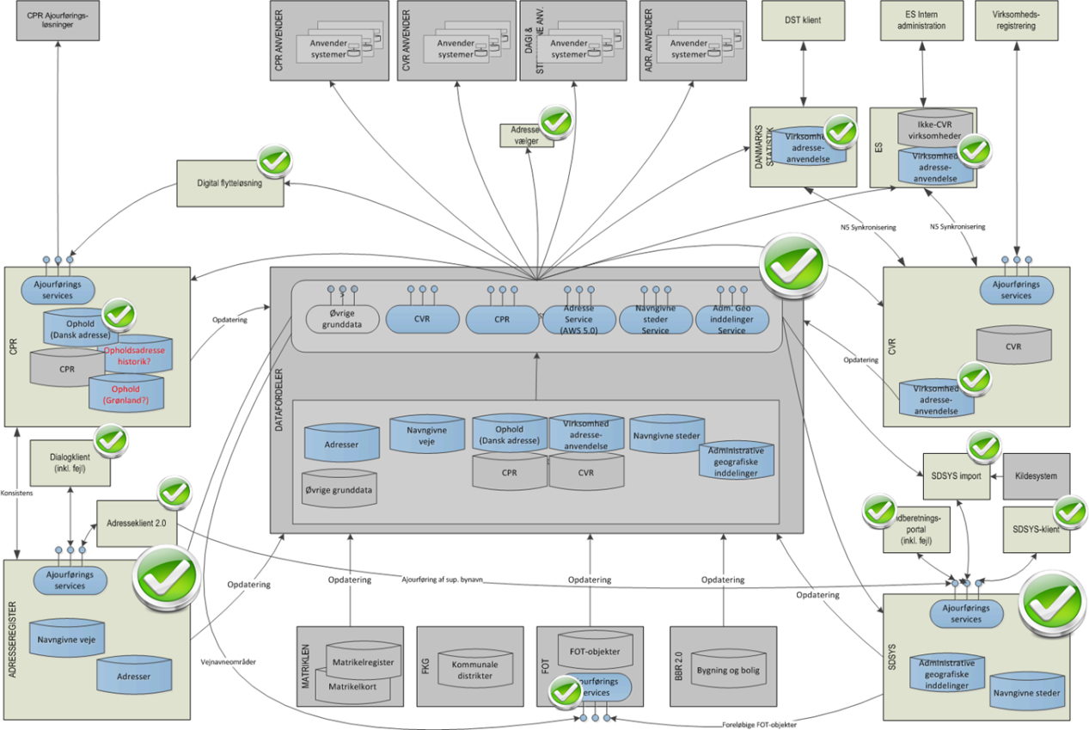
Figur 7

En løsning der håndtere dataudveksling med ansvarlige dataleverandører: SKAT, DST og AT
En løsning der håndtere dataudveksling med ansvarlige dataleverandører: SKAT, DST og AT

